**Setting IPv6 Mikrotik**

1. Aktifkan terlebih dahulu paket IPv6 mikrotik /***system package enable ipv6*** kemudian reboot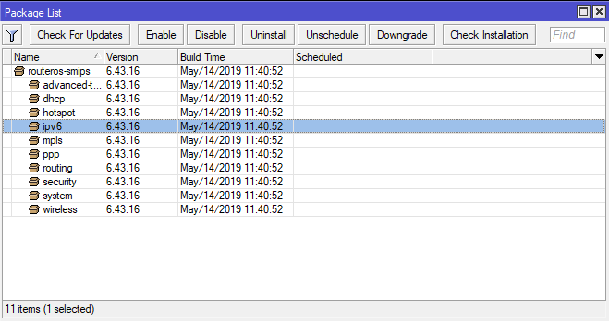
2. Setelah itu tambah ip address pada interface yang diinginkan, /ipv6 address add interface=”nama interface” address=”ipv6 address” advertise=no eui-64= no no-dad=no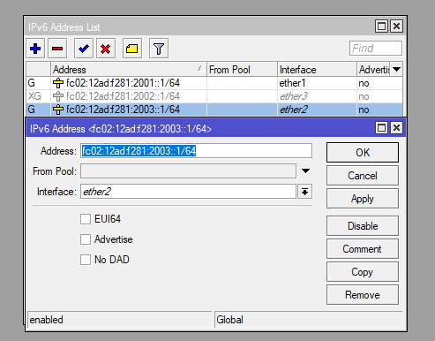
3. Selesai.

**Konfigrasi IPv6 Windows Client**

1. Buka Control Panel
2. Pilih Network and Internet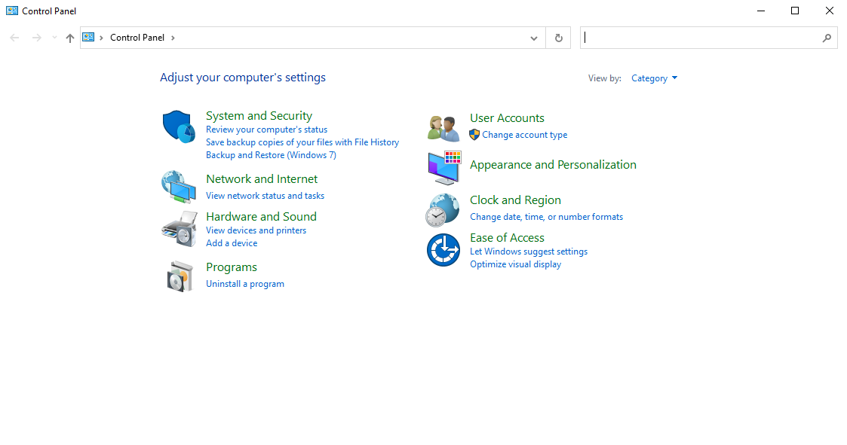
3. Pilih Network and Sharing Center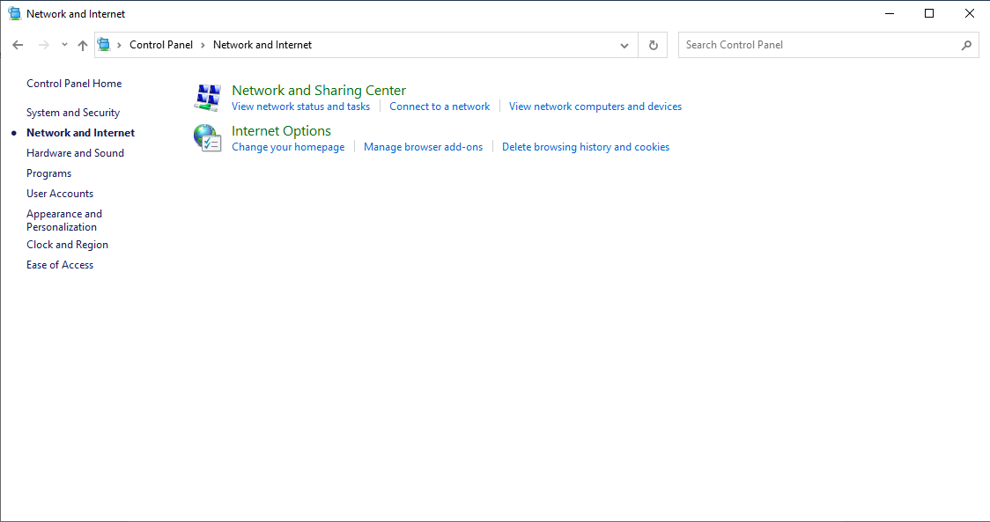
4. Pilih Change Adapter Setting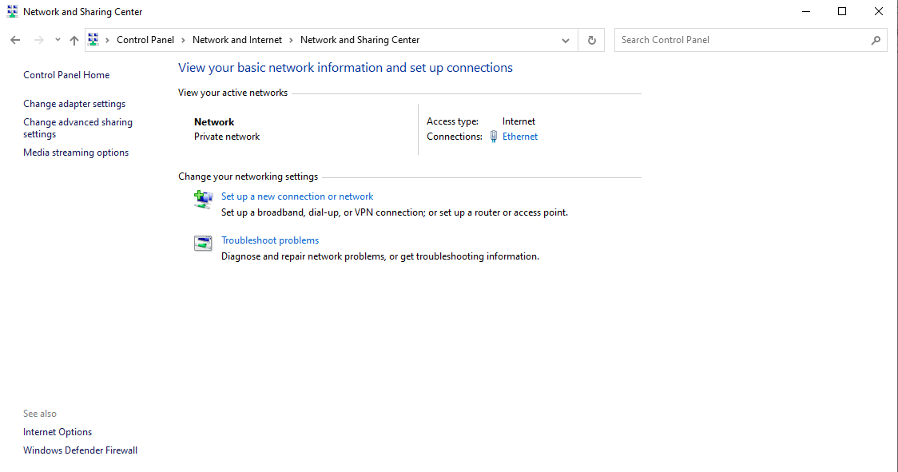
5. Pilih Interface yang akan digunakan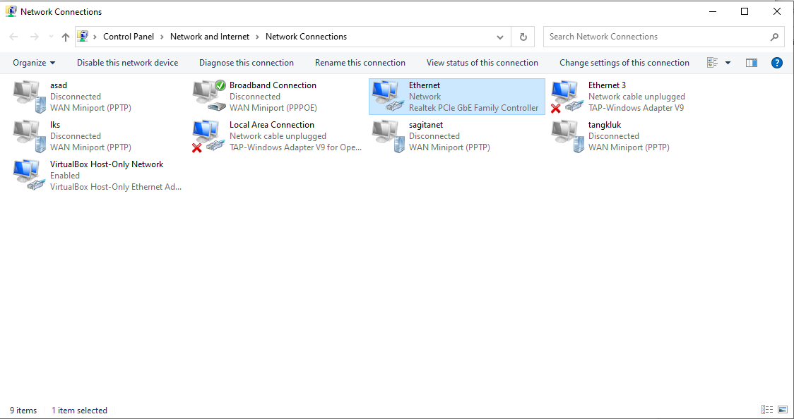
6. Pilih Properties

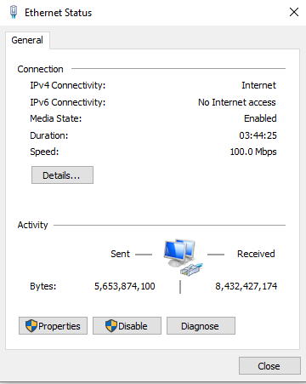

1. Centang pada Bagian IPv6 kemudian klik properties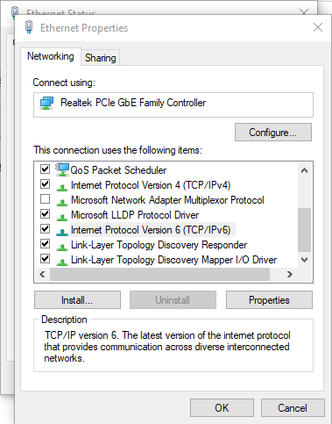
2. Kemudian isikan IPv6 address, setelah selesai klik ok.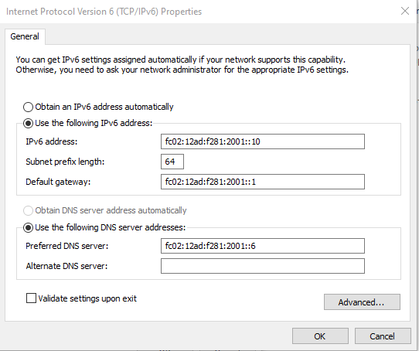
3. Ketik perintah ipconfig pada command prompt untuk mengecek konfigurasi. 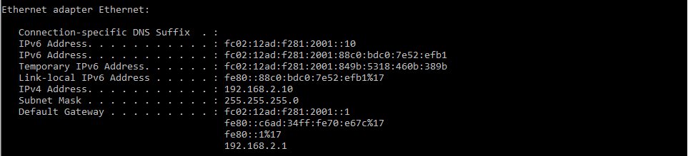
4. Selesai.

**Setting IPv6 Debian**

1. Nano /etc/network/interface



1. Tambahkan baris berikut:

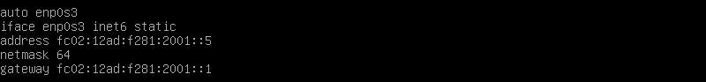

1. Simpan dan restart networking,



1. Cek konfigurasi menggunakan perintah ip a

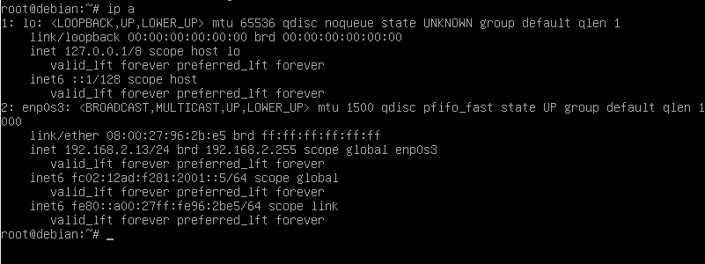

1. Selesai